Här kommer du kunna se vårt utbud av kurser samt aktiviteter som vi kommer erbjuda dig med start från hösten 2026. Håll dig uppdaterad genom att besöka vår hemsida.’ Våra kurser och event sker i samarbete med Studieförbundet Vuxenskolan.

13/6-26 WIDE WORLD KNITTING DAY kl:11-15
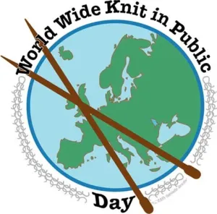
För tredje året i rad firar vi Wide world knitting day i trädgården och i år ihop med Studieförbundet Vuxenskolan. Vi stickar (virkar), fikar, har handarbetesloppis m.m. Boka in datumet i almanackan, mer information kommer!
4/7-26 Auktion på gården kl: 11-14
Gör som gubben i trädgården, rensar ur dina skattgömmor och auktionera ut det du har men inte använder. Hör av dig så får du lämna in dina saker och vara med på auktion. Skicka oss ett mail på webmaster@gardsdrommarohantverk.se om du är intresserad så förklarar vi hur det går till. Det kommer finnas korv och fika till försäljning.
SEPTEMBER 2026
Kom och lär dig att sticka en egen LOPAPEYSA -Isländsk ulltröja.
Vi träffas vid 4 tillfällen, 1 lördag och 3 söndagar med hemuppgift att sticka på mellan gångerna. I kurspriset 2200.-ingår garn för provlappar, ett litet kompendie och fika. Vi använder oss av garnet Lettloopi från Istex och rundstickor samt eventuellt strumpstickor. Det kommer finnas både stickor och garn på plats att köpa. Du som kursdeltagare har 10% på garnerna under kursen och får dessutom mönstret vid köp av garn till din Lopapeysa.
1. Vad är en Lopapeysa? Du får sticka två provlappar för att avgöra vilka stickor du kommer behöva och för att prova på flotteringar som används i mönsterstickningen. Du väljer garn och påbörjar en uppläggning av tröjan Riddari. Mönster ingår i garnpriset.
2. Du har nu stickat bålen och vi påbörjar att sticka ärmar. Vi tittar på vad finns det för olika garnsorter från island och hur fungerar dessa fibrer jämfört med andra.
3 Nu är det dags att montera ihop bål och ärmar. Efter det påbörjar vi oket. Vi lär oss mönsterstickning, flotteringar och förkortade varv.
4 Vi fortsätter att sticka på vårt ok. Lär oss hur man minskar för halsen och hur man blockar en tröja och varför?
Föranmälan, mer information kommer
